成都雨花西餐厅青白江店

开业典礼活动方案

御财富之金风 铸商业之旗舰
一、活动策划背景：
近几年，随着国内西餐厅的急剧快速发展，各西餐厅饮连锁流通“巨头”竞争热浪更是此起彼伏，呈现出“花开三支，各自争妍”的局面。
雨花西餐厅成立于20XX年，位于XXXXXX。随着餐厅的业务发展，于2000年初成立雨花餐饮连锁有限公司并开展连锁经营，同年创建了位于XXXX号的雨花第一分店。提出以“着意求新，以客为尊”为经营宗旨，及“极意营造幽雅、舒适、休闲之气氛，融汇西方餐饮美食”的全新经营理念，“缔造心灵空间，传达美食慨念”。时至今日，雨花西餐厅已有自营店4家，加盟店20家，成功管理加盟店一家，共占地面积10000多个平方，内部员工2000多人，是深圳最大的本土西餐厅之一。
二、开业庆典活动时间、地点：
时间：2014年8月8日
地点：青白江雨花西餐厅青白江店
三、庆典仪式活动安排：
时间 | 活动细节 | 音响 | 参与人
8：00----8：30 | （小提琴演奏、萨克斯演奏）迎造活动的气氛。嘉宾签到：来宾陆续进场。嘉宾进入会场休息 | 中音量暖场音乐， | 礼仪，演员，及公司人员
8：30----9：00 | 仪式开始主持人开场白介绍贵宾。完毕有请贵宾讲话 | 开场音乐准备 | 礼仪，公司人员，主持人
9：00----9：05 | 公司领导致欢迎词 | 跟进嘉宾上场音乐，大音量 | 公司领导，礼仪
9：05----9：07 | 主持人串词 |  | 主持人
9：07----9：12 | 嘉宾贺词 | 跟进嘉宾上场音乐，大音量 | 嘉宾，礼仪
9：12----9：13 | 主持人串词 |  | 主持人
9：13----9：18 | 嘉宾贺词 | 跟进嘉宾上场音乐，大音量 | 嘉宾，礼仪
9：18----9：19 | 主持人串词 |  | 主持人
9：19----9：24 | 嘉宾贺词 | 跟进嘉宾上场音乐，大音量 | 嘉宾，礼仪
9：24----9：25 | 主持人串词 |  | 主持人
9：25----9：30 | 邀请公司领导上台致辞 | 跟进嘉宾上场音乐，大音量 | 公司领导，礼仪
9：30----9：31 | 主持人串词 |  | 主持人
9：31----9：36 | 邀请公司领导上台致辞 | 跟进嘉宾上场音乐，大音量 | 公司领导，礼仪
9：36----9：37 | 主持人串词 |  | 主持人
9：37----9：42 | 邀请公司领导上台致辞 | 跟进嘉宾上场音乐，大音量 | 公司领导，礼仪
9：42----9：48 | 主持人串词串感谢词 | 主持人邀请剪彩嘉宾 | 主持人
9：48----9：55 | 剪彩仪式 | 宏大交响乐，吉庆礼花、同时升放。 | 公司领导，贵宾，礼仪
9：55----10：05 | 醒狮点睛，舞狮 | 舞狮鼓乐响起 | 贵宾 礼仪 醒狮队
10：05---10：15 | 舞狮采青表演 | 舞狮鼓乐响起 | 醒狮队
10：15---10：17 | 主持人串词 |  | 主持人
10：17---10：20 | 开香槟，嘉宾同祝贺 | 跟进嘉宾上场音乐，大音量 | 公司人员，礼仪
10：20---10：22 | 主持人串词 |  | 主持人
10：22---10：32 | 小提琴演奏、 |  | 演员
10：32---10：33 | 主持人串词 |  | 主持人
10：33---10：45 | 萨克斯演奏 |  | 演员
10：45---11：00 | 主持人串词 活动结束。 | 轻音乐响起 | 主持人

四、会场布置：
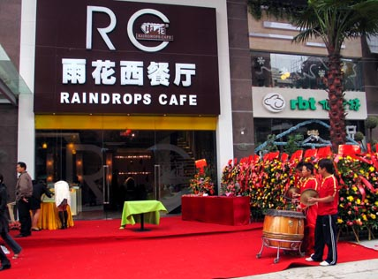门口布置 | 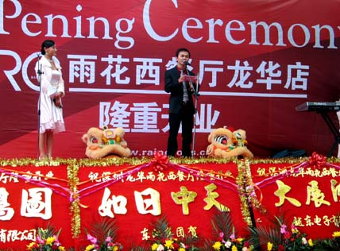  舞台布置
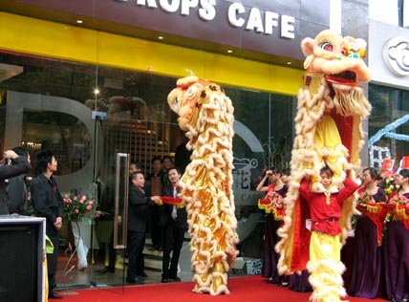醒狮表演 | 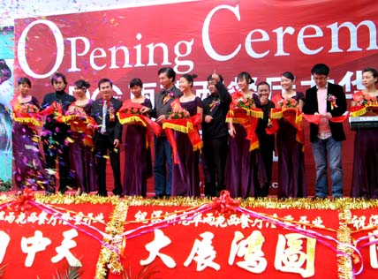  剪彩仪式
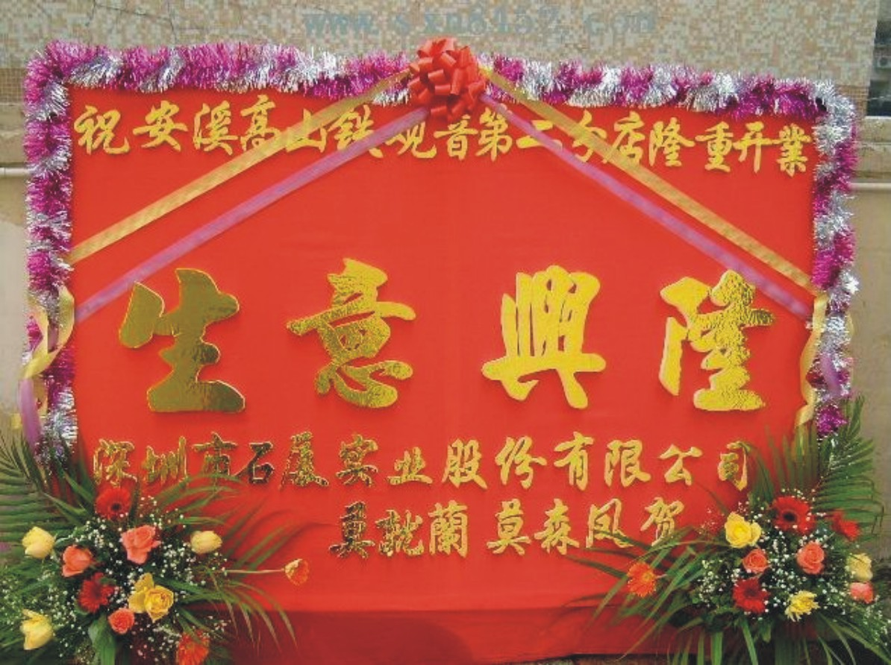  花牌 |   嘉宾花
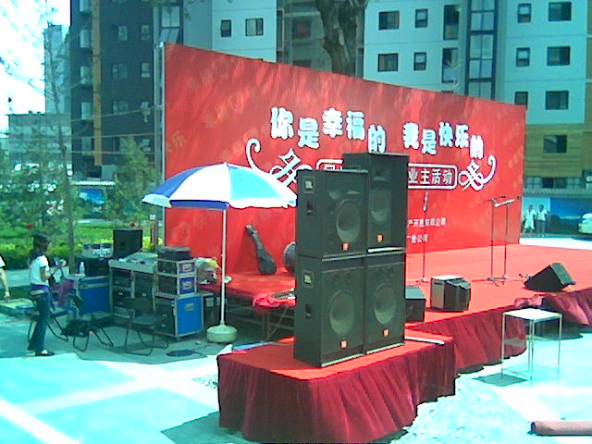  专业演出音响 | 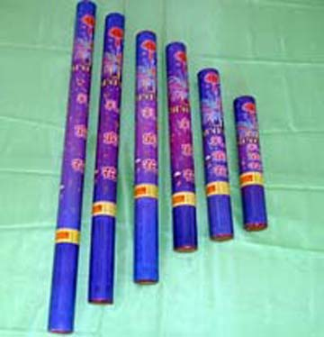  礼花
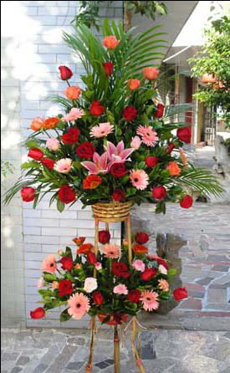  开业庆典,西式花篮,恭喜发财 | 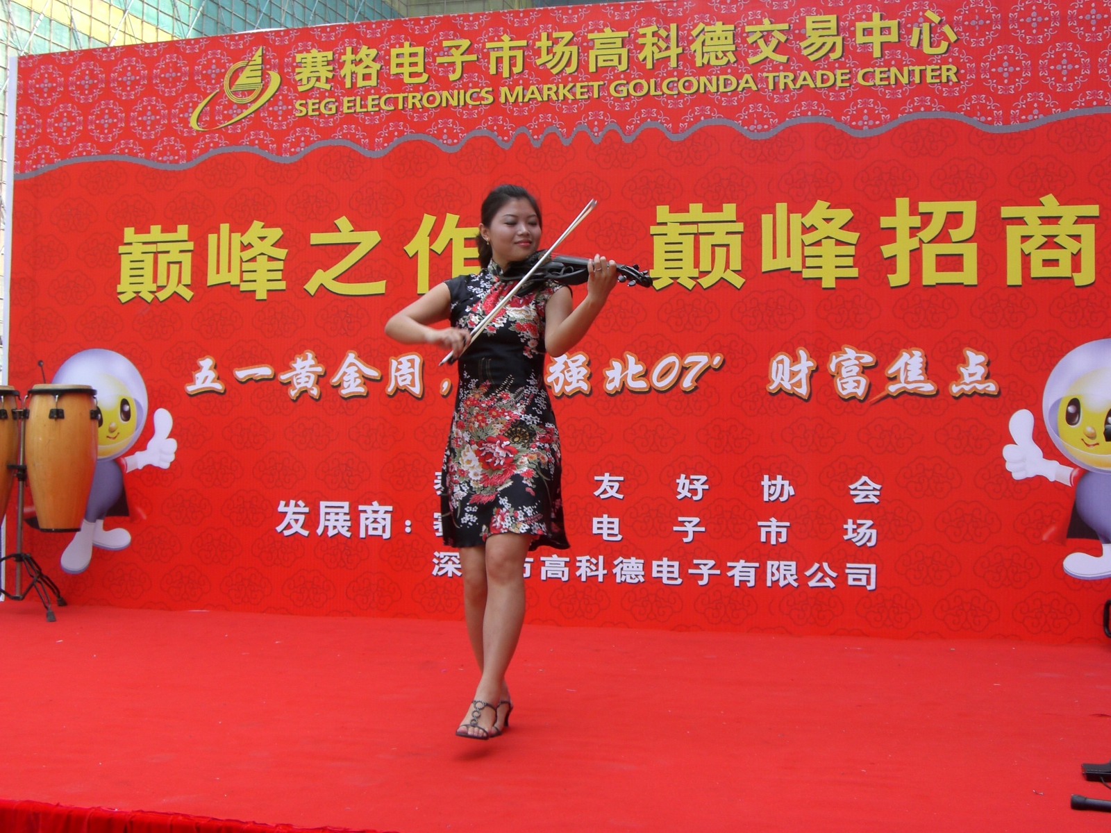  小提琴
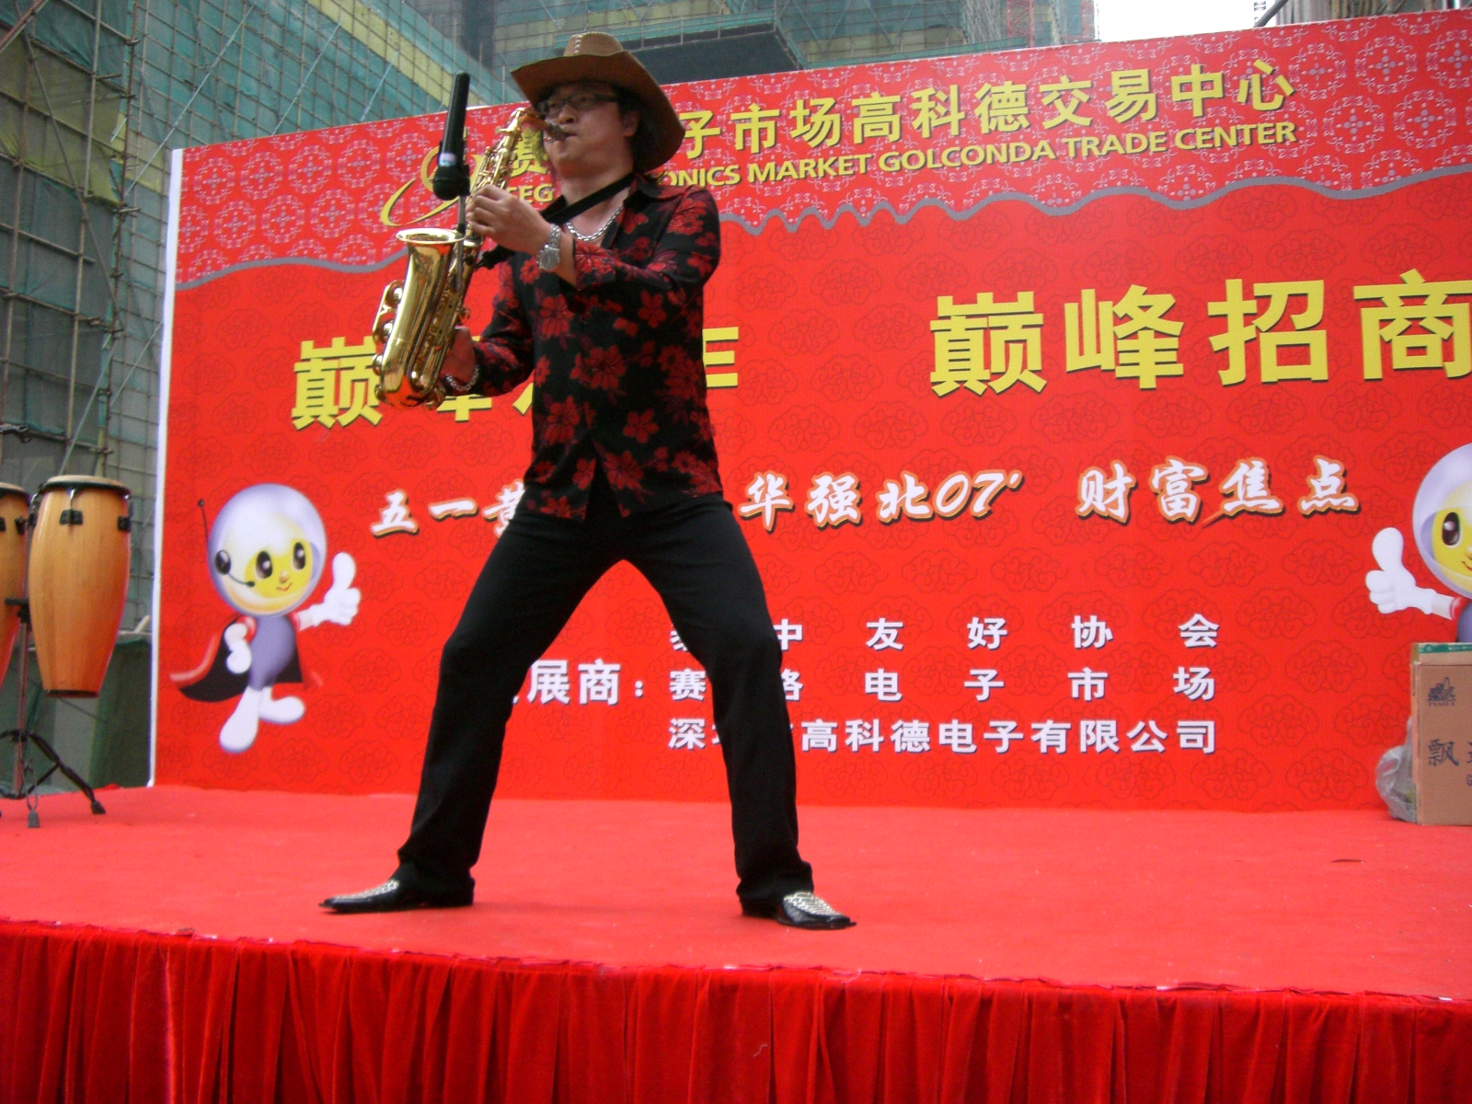  萨克斯 |   主持人

